МБДОУ «Детский сад «Радуга» р.п. Базарный Карабулак

Проект

«Новый год у ворот»

с детьми подготовительной группы



**Воспитатель:**

**Землякова Л.В.**

**Декабрь 2014**

***Вид проекта:*** познавательный, творческий.

***Участники проекта:*** дети подготовительной группы, воспитатель, родители.

***Тип проекта*:** познавательно-исследовательский, продуктивный.

***Цель проекта:*** создание условий, стимулирующих интерес к исследовательской деятельности, развитие познавательного интереса, раскрытие творческого и интеллектуального потенциала старших дошкольников.

***Задачи:***

1) способствовать поиску новой информации о праздновании Нового

года в России, о новогодних традициях, символах нового года;

2) познакомить детей с произведениями художественной литературы о праздновании Нового года (сказки, рассказы, стихотворения) ;

3) познакомить с музыкальными произведениями новогодней тематики (песни, пляски, пьесы) .

4) обогащать и развивать активный словарь детей, увеличивать объем знаний по данной теме;

5) развивать у детей навыки партнерской деятельности и сотрудничества, умение взаимодействовать друг с другом, умение презентовать свой труд;

6) поддерживать достижения детей, воспитывать чувство гордости за результаты собственного и общего труда.

***Продукт проектной деятельности*:** презентация

***Сроки проекта:*** краткосрочный (1 декабря-27 декабря 2014 г.)

***Организация проекта:***создание условий в группе для активной творческой деятельности детей; индивидуальная и подгрупповая работа с детьми; организация бесед и совместной игровой деятельности воспитателя с воспитанниками.

***Актуальность проблемы:*** Дети старшего дошкольного возраста продолжают знакомиться с народными традициями, в том числе и праздниками. Одним из самых любимых праздников дети называют Новый год. Однако, как показывает практика, дети мало знают о зарождении традиции празднования Нового года, о том, что является символами нового года, какие деревья наряжают, какие подарки принято дарить.

В проекте дети знакомятся с традициями русского народа праздновать новый год, с историей возникновения праздника на Руси, упражняются в умении классифицировать, сравнивать и обобщать, что способствует их умственному развитию. Слушание музыкальных произведений способствует развитию внимания, музыкального слуха, эмоциональной сферы детей. В процессе чтения художественных произведений мы знакомим детей с творчеством разных авторов, закрепляем знания о жанрах художественных произведений.

|  |  |  |
| --- | --- | --- |
| Образовательные области | Виды деятельности | Задачи |
| Познавательное развитие | НОД «Откуда ёлка к нам пришла».  Беседа о новогодних игрушках «Зачем стали украшать новогоднюю красавицу ёлку?».  Рассказ воспитателя легенды о символах Нового года.  Показ презентации «Как встречают Новый год в разных странах?» | Познакомить с особенностями новогоднего праздника. Прививать любовь и уважение к народным традициям.  Расширять представления детей о традициях, существующих у разных народов и что они означают?. |
| Речевое развитие | Составление рассказа «Как мы готовимся к встрече Нового года в семье, в детском саду».  Чтение сказки С.Маршака «Двенадцать месяцев», «Морозко».  Заучивание стихотворений к празднику. | Развивать навыки творческого рассказывания, умение придерживаться избранной линии в творческом рассказывании.  Формировать оценочное отношение к героям сказки.  Развивать память , интонационную выразительность. |
| Художесвено-эстетическое развитие | Рисование по замыслу «Новогодняя открытка».  Аппликация «Овечка-символ 2015 года».  «Мастерская деда Мороза» (изготовление ёлочных игрушек, украшение группы)  Разучивание песен, танцев. | Продолжать учить самостоятельно обдумывать содержание поздравительной открытки, осуществлять замысел, используя приобретенные умения и навыки. Развивать чувство цвета и творческие способности.  Продолжать учить детей пользоваться различными материалами при выполнении аппликации; упражнять детей в вырезании силуэтов по контуру.  Привлечение детей к активному и разнообразному участию в подготовке к празднику.  Стимулировать развитие музыкальных способностей. |
| Социально-коммуникативное развитие | Беседа «Чтобы не испортить праздник».  Беседа с детьми о том, как правильно дарить и получать подарки».  С/Р игра «Семья», «В магазин за подарками».  Экскурсия «Как посёлок готовится к новому году?» | формировать у детей представления об опасных развлечениях, недопустимости применять самостоятельно бенгальские огни, петарды, хлопушки.  формировать у детей культуру поведения, учить действовать в различных ситуациях общения, выступать в качестве гостей и хозяев. Учить использовать в игре знание правил поведения за столом, в гостях.  Обратить внимание на оформление площади, зданий, витрину магазинов. Развивать эстетическое восприятие. |
| Физическое развитие | Игры-эстафеты по выбору детей.  Подвижные игры «Мороз красный нос», «Два мороза», Снег – метель – вьюга» | учить детей соблюдать правила игр-эстафет: начинать движение после передачи партнёром эстафеты. Соблюдать последовательность участия игроков в игре. Развивать смелость, выносливость. |
| Работа с родителями | Создание поделок «Символ 2015 года».  Папка-передвижка «Как встретить Новый год с ребёнком», «История возникновения празднования Нового года».  Изготовление новогодних карнавальных костюмов.  Приобретение и изготовление новогоднего оформления. | Активизировать творческие умения родителей и детей. |

Рисование по замыслу «Новогодняя открытка».

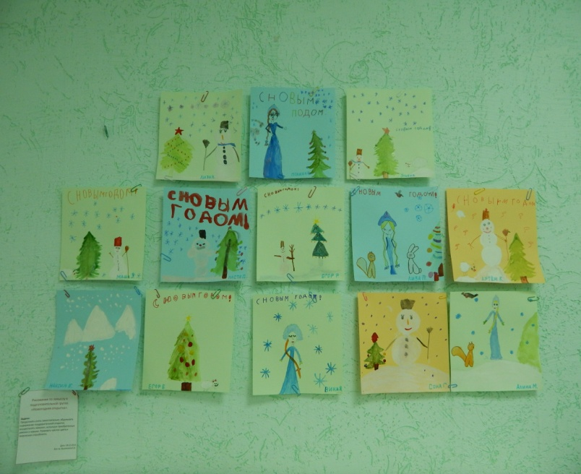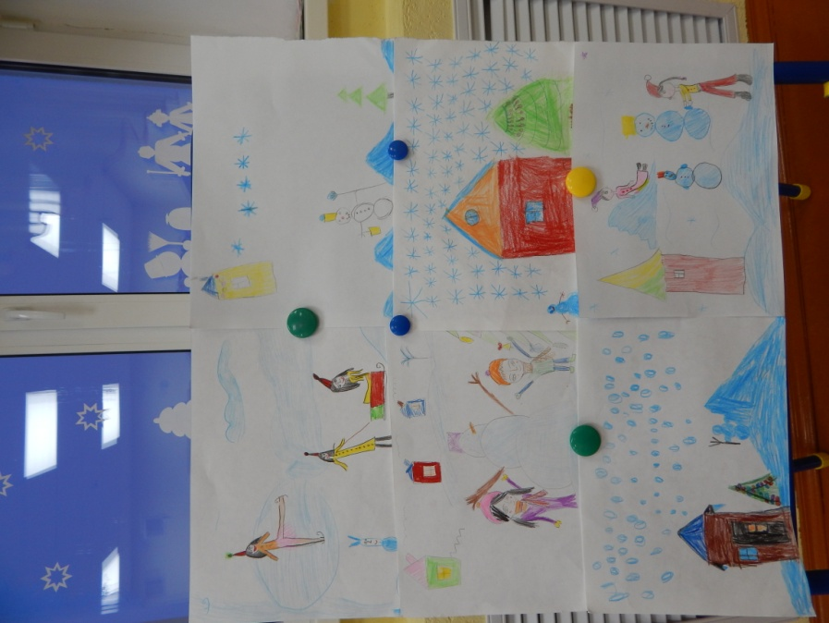

Создание поделок «Символ 2015 года».

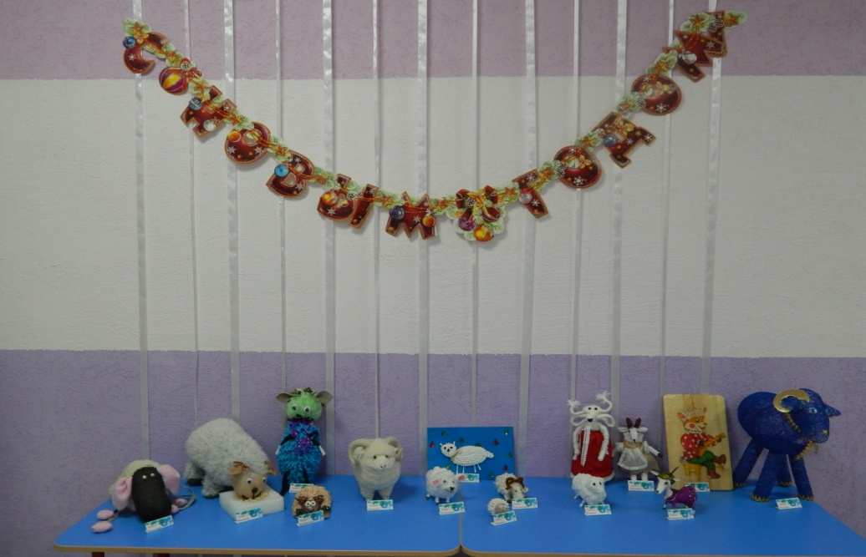

Мастерская деда Мороза»

(изготовление ёлочных игрушек, украшение группы)

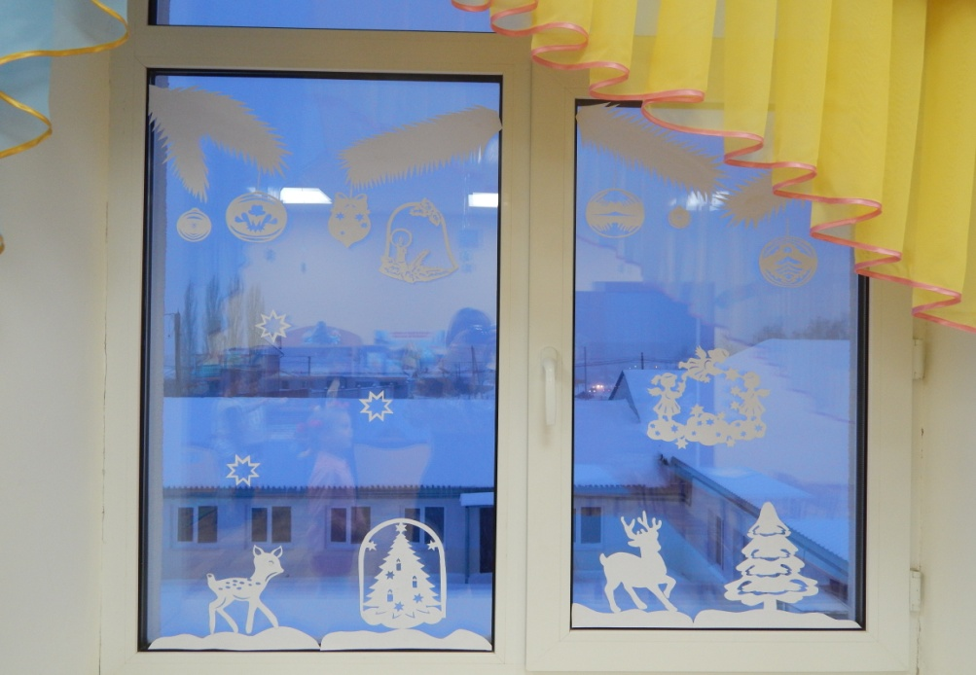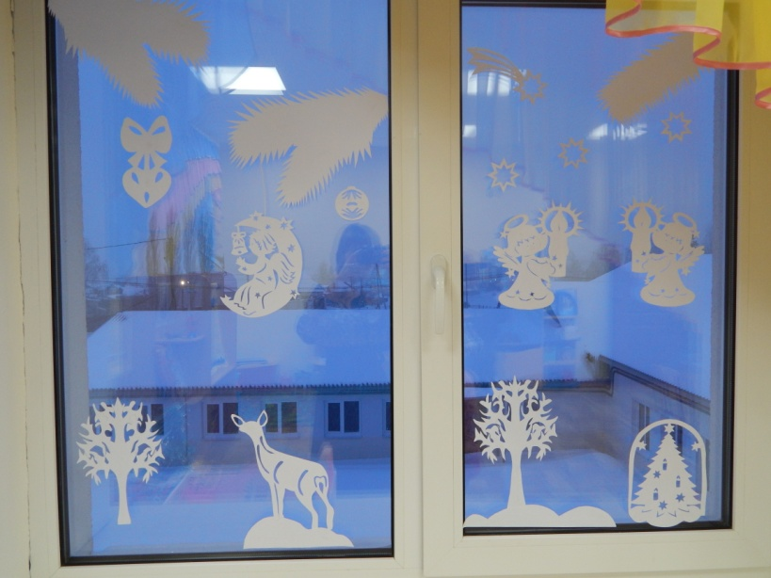

Разучивание песен, танцев.

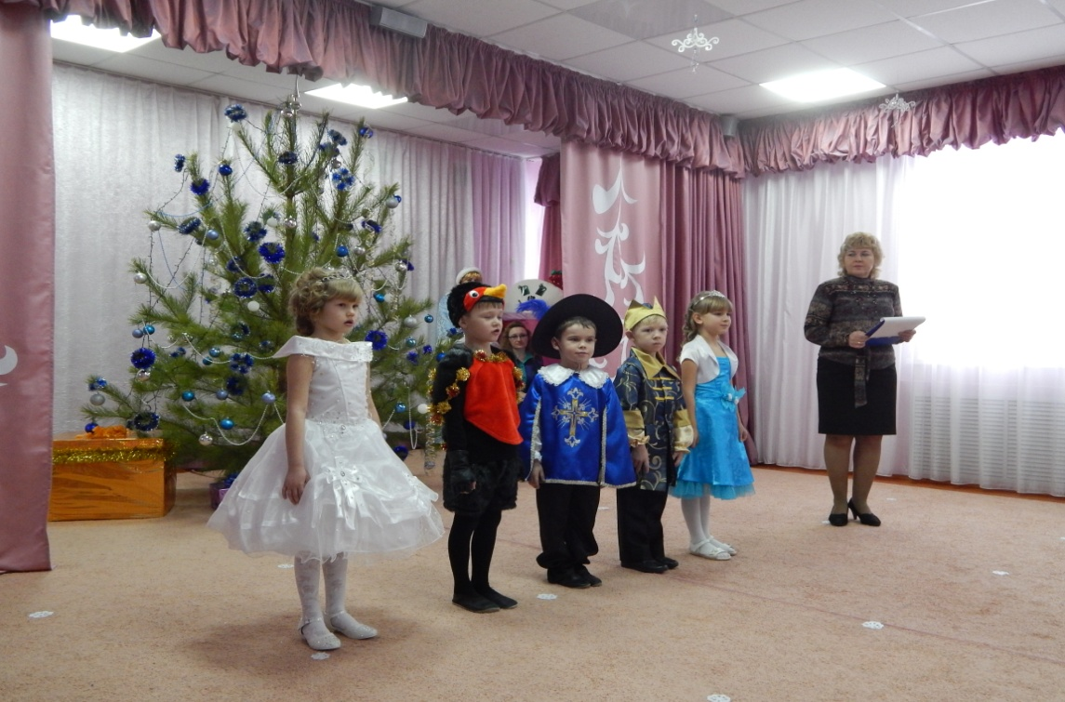

Аппликация «Овечка-символ 2015 года».

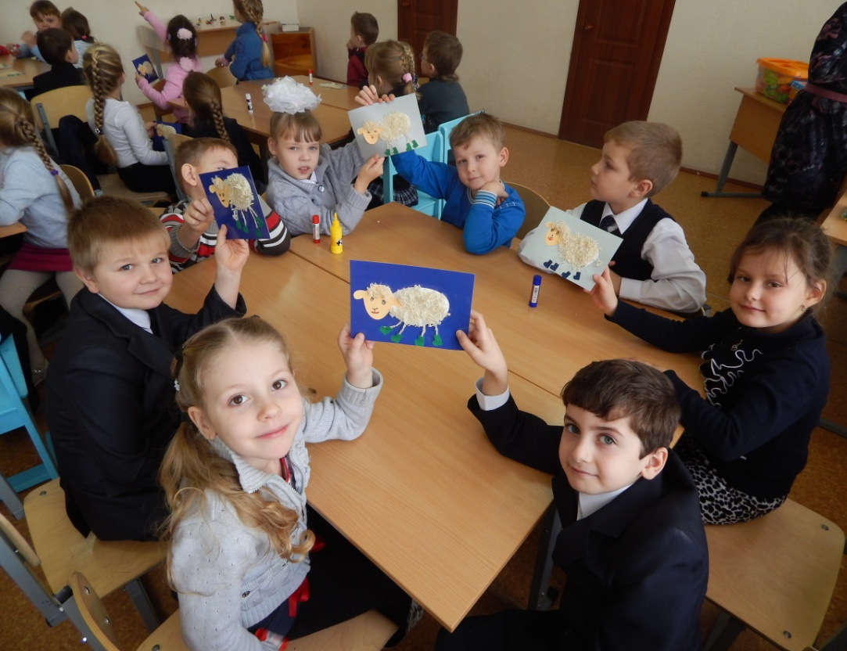

Экскурсия «Как посёлок готовится к новому году?»

